وزارة التربية الوطنية متوسطة: بركات العرافي



سـاعـة



04

متوسط

الفرض الأول للثلاثي الثالث في مادة الرياضيات

**التمرين الأول : ( 4 نقط )**

E = (3 - 5)2 - (3- 5) (+ 2).

1. انشر وبسط العبارة E.

2. حلل العبارة E

3. احسب العبارة E من أجل x =

4. حل المعادلة (3x-5)(2x-7) =0

**التمرين الثاني : (6 نقط )**

لتكن جملة المعادلتين :

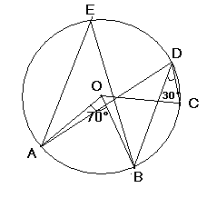حل الجملة بيانيا ,ثم تأكد من حلك حسابيا .

**التمرين الثالث : (6 نقط )**

أنظر في الشكل المقابل حيث : $\hat{AOB}=70°$، $\hat{BDC}=30°$.

1 ـ أحسب قيس الزّاويتين $\hat{AEB}$ و $\hat{COB}$.

2 ـ أحسب قيس الزاوية $\hat{ADC}$.

**التمرين الرابع : (4 نقط )**

يمثل الشكل المقابل كرة نصف قطرها cm3 . حيث 14, 3 :π

1. أحسب Sمساحة الكرة

2. أحسب V حجم الكرة

Belhocine : <https://prof27math.weebly.com/>